走进海尔&红领，深度探索互联网工业模式

学习时间：
2019年6月9-10日青岛 2019年9月24-25日青岛 2019年12月24-25日青岛
学习对象：董事长、总裁、厂长
学 费：5800元/人

| 弯道超车：制造业在互联网+时代的转型秘诀！
未来属于那些传统产业里懂互联网的人。未来更是传统产业与互联网、高科技高度融合的时代。

目前中国的GDP总量中的九成是传统企业贡献的。有人估计，未来四成GDP将由传统企业的互联网+来完成。互联网和实业的互补和高度融合往往会爆发惊人的能量，甚至产生裂变效应。

德鲁克先生在《管理的实践》一书中写道：企业目的只有一个，那就是创造顾客。互联网+的本质是更加接近用户，让传统的制造业更有效率，迅速感受、满足用户的需求，与用户形成互动，减少资源浪费，降低成本，提升客户价值。这一切需借用科技力量，更需要人来实现。大众创业，万众创新应运而生。

可是，擅长生产和渠道的传统制造业，往往惊讶和混乱于互联网+的各种概念，对新的机会抱着兴奋和期望，想要跃跃欲试，又苦于找不到方向，不知从何着手：
➢如何转换思维，从以产品为导向转为以用户为导向？
➢如何通过互联网更有效地直接面向用户、创造用户、维系用户？
➢如何调动员工积极性，驱动他们成为自己的CEO，主动创造价值？
➢如何快速整合资源，实现弯道超车？

还好，已经有企业远远走在前面，对互联网工厂、创客实践、C2M、个性化定制等进行了深入探索，并从传统的制造业成功转型，给中国传统制造业转型带来曙光。

| 走进海尔互联网工厂，学习工业4.0与人人创客的最佳实践
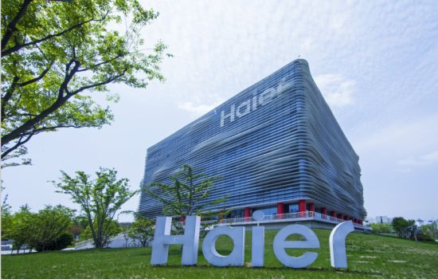
海尔创立于1984年， 30多年的创业实践中始终把人放在第一位。2009
年，海尔已在世界白色家电中跃居第一, 全球市场占有率5.1%。世界品牌
实验室发布的2016年《中国500最具价值品牌》，海尔位居第5，超过
华为。

海尔：工业4.0的本质就是互联网工厂，就是要互联出用户的最佳体验，实现大规模定制。
互联网工厂有三个基本特征：1、用户全流程参与，实现用户的个性化定制以及全流程的可视化；2、与用户实时互联，从产品研发-制造-供应商-物流商，全流程全供应链整合；3、自动化生产和用户个性化相结合，也就是说海尔实现从为库存生产到为用户生产的转型。

员工创客化战略：每个人都能与用户零距离，让人人成为自己的CEO。
海尔轮值总裁周云杰曾在两会上分享海尔人人“创客”模式和实践经验。凭借这一模式， 2014年获得利润逆势增长27%，2016年第三季度营收增长50%，利润同比增长22%，从产品制造者转变成“创客制造者”。包括哈佛商学院等著名管理院校将海尔的探索做成教学案例，海尔模式已在日本、俄罗斯、澳洲等国家和地区得到了实践和验证。

| 走进红领互联网工厂，学习工业4.0与人人创客的最佳实践
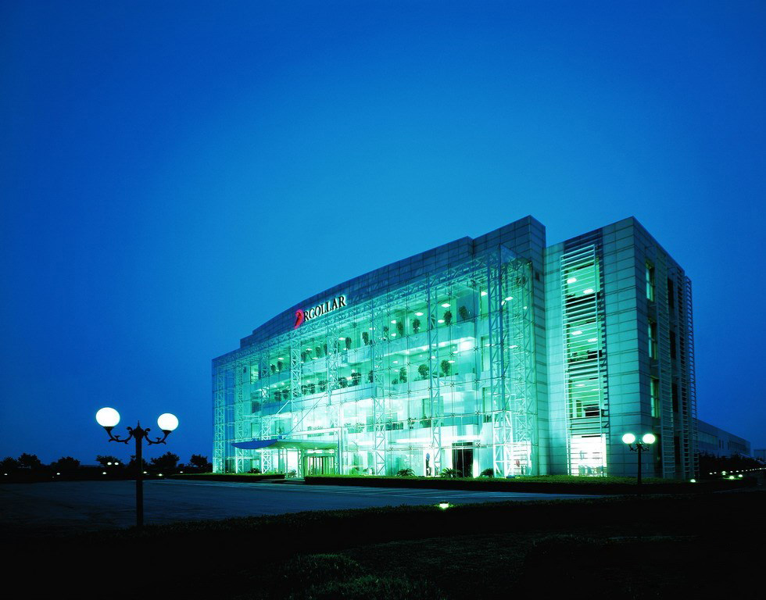
红领集团创建于1995年，在青岛生产经营高档西服、裤子、衬衣、休闲服
及服饰系列产品。经过11年的探索，成功实践了C2M与IIM。CCTV新
闻联播曾以《工业新亮点，传统制造业走向数据智能化》为标题，多次报
道这家民营服装生产企业；海尔集团张瑞敏也曾亲率企业高管团队，7次走
进红领。

打造了全球唯一互联网个性化定制智能制造生态平台，真正实现了C2M(Customer to Manufactory)。

打造了领先世界的互联网工业模式-IIM。整合了美国3D打印逻辑、德国工业4.0智能概念、大数据驱动、信息化与工业化深度融合，精益管理实现流程和组织再造，运用互联网思维把它们融合一起的全价值链IIM管理模式，从实际应用借鉴的意义来讲，远远超过了德国和美国。
为帮助传统制造业的在互联网时代成功转型，中国标杆企业考察培训中心诚邀您走进中国制造业的领先者-海尔&红领，感受海尔工厂与创客实践的最佳落地方法和真谛，领略红领世界领先的互联网工业模式-IIM，掌握转型技巧，帮助您在互联网时代中实现弯道超车！
考察特色

01、走入工厂，亲自体验和感受工业4.0的科技成果，以及传统制造业与用户的深度交互；
；

02、行动学习法贯穿课程始终，学员根据企业自身问题深入研讨，体验行动学习精髓；
；

03、立足自身，全面参与热点主题深度研讨，解决企业实际问题。
；

考察收益


01
03
耳闻不如一见
学习红领领先的IIM
走进工厂，实地体验和感受工业4.0的趋势，以及互联网个性化定制。
02
与红领高管交流全球首家互联网工业模式（IIM），即中国版的互联网工业4.0模式

04

学习海尔前沿经验
结识高端人脉

学习海尔工厂与创客模式的落地办法和实践经验
优秀同行全程相伴，知名专家随团指导

行程安排

时间 | 主题内容
第一天：下午酒店报到
第二天：参观海尔总部工业园/海尔工厂/海尔大学+探索海尔工业4.0与创客实践
9:30-10:00 | 乘车前往海尔总部工业园
10:00-10:30 | 零距离感受海尔，实地探索与参观海尔总部工业园  前往海尔企业文化创新展馆，全面了解海尔发展史及特色的企业文化
10:40-12:00 | 参观海尔工厂：但见机器动，不闻人语声  - 目前，海尔已建成四大工业4.0示范工厂，保证实现用户能够在全球任何地方任何时间，通过他的移动终端随时可以定制他的产品，工厂可以随时感知满足他的需求。  参观海尔大学：海尔人学习平台与创客加速平台  海尔大学是海尔集团培养中高级管理人才的地方。也是海尔人的学习平台和创客加速平台，搭建开放的并联交互平台，加速创客孵化、助力小微引爆，并通过交互推广海尔的“创业、创新”文化，及“人单合一双赢”模式，助力每位员工成为自己的CEO，持续为用户创造价值。
12:00-14:00 | 午餐、休息
14:00-17:00 | 交流主题：海尔创客实践经验分享  一：创客定义与内涵  二：创客密码与工具（详）  解析：创客是动态的还是静态的？ 创客靠什么生存？  创客的激励？ 外部创客与“小微”？  内部创客与合理化建议者？  三：创客保障与支持  ◆创客文化支持  ◆体系保障  ◆激励体系建立：基本生活费？超额分成？小微主股东？  ◆基础保障：人人创新 自营体 无边界管理  ◆创客模式对海尔人的要求：容忍失败 自以为非 自我手术 非本地主义  四：创客前提与传承  ◆海尔的战略转型：  五大战略阶段 要飞越不能跨越  ◆海尔的战略转型：创客前提：  自营体与SBU 自营体与小微  ◆海尔的战略转型：创客发展目标  解析：小微的特点？ 小微对创客的激励？ 小微谁控股？
第三天：探索红领集团互联网工业模式-IIM复制工厂
9:00-9:30 | 乘车前往酷特园区（山东省即墨市红领大街17号）
9:30-10:20 | 主题交流：红领互联网工业模式  了解世界互联网工业的发展状况，介绍红领模式的核心内容—全球首家互联网工业模式（IIM），即中国版的互联网工业4.0模式
10:20-10:30 | 参观IIM模式的开端—互联网销售下单系统观摩学习  智能客户体验，满足个性化需求，多语言支持，全球在线支持的CRMTM系统，全球互联网时代的个性化定制平台——服装定制供应商平台展示，无限制的自主设计，提供多种数据采集解决方案，真正实现一人一板、一衣一款、一件一流、超预期满足客户的个性需求。
10:30-11:30 | 红领智慧工厂参观—工业定制式生产车间全流程参观学习  红领智慧工厂11个核心工序全景开放参观  （1）CAD排版过程 （2）智能计划管理 （3）手工制作  （4）仓库智能管理 （5）自动裁剪过程 （6）电子标签制造过程  （7）智能制造过程 （8）个性成品区 （9）成品检验  （10）智能配套系统 （11）员工培训区
12:00-13:30 | 午餐 休息
13:30-14:10 | 主题分享：  红领“互联网+”商业模式架构解析：新众筹模式下的O2O和C2M模式
14:10-15:10 | 观摩定制展厅，体验在线定制  红领定制体验，体验红领大数据采集标准化流程，享受个性化定制设计体验
15:10-16:00 | 主题交流及答疑  红领管理系统专家深度交流，学习红领模式下的系统架构核心价值，找到可复制的方法  备选嘉宾  红领集团技术总监，红领互联网工业模式IIM技术首席研发专家，首位红领模式复制到工业企业的系统架构专家。  红领集团技术顾问，红领互联网工业模式IIM首席技术培训专家，工业4.0沙盘实战第一人，将红领模式深度提炼成可应用实践的方法论课程。
备注：以上行程可能会根据临时情况稍作调整。

联系方式：中企联企业培训网
咨询电话：010-62885261 传真：010-62885218
联 系 人：潘宏利 13051501222
电子邮箱：phL568@163.com
网 址：www.zqLpx.com

走进海尔&红领，深度探索互联网工业模式

报名传真：010-62885218 电子邮件：phL568@163.com 咨询电话：010-62885261 潘宏利

参加时间 年 月 日至 日 ,城市名 市
公司名称：
公司地址：
经办人姓名： |  |  | 性别： | 电话：
部门及职务： |  |  | 传真： |  | 电子邮件：
参加人姓名 | 性别 | 职 务 | 手 机/电 话 |  | 电 子 邮 件
您希望的付款方式（请打√）： □ 提前转帐付款 □ 现场缴纳现金
备 注：
- 收到您的报名表后，我们将尽快与您联络，如您一个工作日内未接到我们的任何通知，请及时电话与我们联系确认，谢谢！
- 已报名的企业/个人如有其他原因不能如期参加，请尽早通知本公司，如有已转入的款项我公司可根据报名者意愿将费用转为其他课程费用，或全额退还。

